Россия

ООО «ФРОСТО»



Плита ЭЛЕКТРИЧЕСКАЯ КУХОННАЯ

эпк-47ЖШ краш.

Руководство по эксплуатации



- НАЗНАЧЕНИЕ

Плита электрическая четырехконфорочная с жарочным шкафом ЭПК-47ЖШ краш. предназначена для приготовления первых, вторых и третьих блюд в наплитной посуде, а также для варки полуфабрикатов из мяса, рыбы, овощей, выпечки мелкоштучных мучных изделий и запекания творожных блюд.
Плита используется на предприятиях общественного питания самостоятельно или в составе технологических линий.
Плита изготовлена в климатическом исполнении УХЛ-4 ГОСТ 15150.
Сертификат соответствия № TC RU C-RU.MХ11.B.00081. Срок действия с 11.11.2014 по 10.11.2019.
Декларация соответствия ЕАЭС № RU Д-RU.МН10.В.00120/18. Срок действия с 03.12.2018 по 02.12.2023.
На предприятии действует сертифицированная система менеджмента качества в соответствии c требованиями ISO 9001:2015. Регистрационный номер №31100427 QM15 действителен до 19.07.2021.
Руководство по эксплуатации содержит паспортные данные.

- ТЕХНИЧЕСКИЕ ХАРАКТЕРИСТИКИ
Таблица 1
Наименование параметра |  | Величина параметра
 | Номинальная потребляемая мощность, кВт | 16
 | Номинальное напряжение, В | 400
 | Род тока | 3-х фазный с нейтралью, переменный
 | Частота тока, Гц | 50
 | Размеры конфорки, мм. | 300х300
 | Номинальная мощность конфорки, кВт | 2,8
 | Площадь жарочной поверхности, м ² | 0,36
 | Номинальная мощность жарочного шкафа, кВт, не более | 4,8
 | Время разогрева до рабочей температуры 240^{о}С жарочного шкафа, мин, не более | 30
 | Диапазон регулирования температуры жарочного шкафа, °С | (20-270)±9
 | Рабочая температура на поверхности конфорок, °С, не более | 480
 | Время разогрева до максимальной температуры конфорок, мин, не более | 25
 | Внутренние размеры жарочного шкафа, мм, не более  ширина  глубина  высота | 538  535  290
 | Габаритные размеры, мм, не более  длина  ширина  высота до столешницы  высота | 800  800  860  940
 | Масса, кг, не более | 124

- КОМПЛЕКТ ПОСТАВКИ
Комплект поставки плит указан в таблице 2.

Таблица 2
Наименование | ЭПК - 47ЖШ
Наименование | Количество, шт.
Электрическая плита кухонная | 1
Противень 530х470, h=32 | 3
Руководство по эксплуатации | 1
Упаковка | 1
Полиэтиленовый пакет | 1

4. УСТРОЙСТВО И ПРИНЦИП РАБОТЫ

Плита изготовлена в модульном варианте. Верхняя рабочая часть модуля представляет собой конструкцию коробчатой формы, внутрь которой устанавливается каркас с отражателями тепла. На каркас устанавливаются электрические конфорки, которые регулируются с помощью гаек, в одной плоскости между собой и столешницей. Выдвижной поддон служит для стока жидкости, пролитой на рабочую поверхность конфорки.
Для подключения электропроводки к плите с нижней правой стороны предусмотрена съемная крышка. Спереди на пульте управления находятся ручки переключателей и глазки светосигнальной арматуры. Установкой ручек в положении «1» … «6» осуществляется регулирование мощности конфорок и соответственно степень нагрева: «слабый, … сильный» Отключение конфорки производится установкой ручки переключателя в положение «0».
Нижний модуль плиты с жарочным шкафом представляет собой конструкцию коробчатой формы, в которую вмонтирован жарочный шкаф, утепленный снаружи базальтовыми матами и обернутый алюминиевой фольгой.
Внутри шкафа сверху и снизу расположены ТЭН-ы. Нижние ТЭН-ы закрыты металлическим листом (подом). Для установки противней на боковых стенках предусмотрены направляющие на трех уровнях.
С правой стороны расположен пульт управления жарочным шкафом, на пульте расположены две ручки переключателей, ручка терморегулятора, глазки светосигнальной арматуры, клавишный выключатель вентилятора и кнопка управления электромагнитным клапаном.
Переключатели служат для раздельного включения каждой (верхней и нижней) группы ТЭН-ов и регулирования интенсивности их нагревания.
Рабочий терморегулятор служит для автоматического поддержания заданной температуры в рабочей камере.
Аварийный термовыключатель служит для отключения ТЭН-ов при достижении температуры в духовке 320°С. Для восстановления работы шкафа необходимо выявить и устранить причину срабатывания аварийного термовыключателя.
Сигнальные лампы показывают наличие напряжения на ТЭН-ах и при достижении заданной температуры погаснут, сигнализируя о готовности духовки к работе.

5. МЕРЫ БЕЗОПАСНОСТИ

По способу защиты человека от поражения электрическим током плита относится к 1 классу по ГОСТ 12.2.007.0-75. К обслуживанию плиты допускаются лица, прошедшие технический минимум по эксплуатации оборудования. При работе с плитой соблюдайте следующие правила безопасности:
При работе соблюдайте следующие правила безопасности:
- во избежание ожогов будьте осторожны при перемещении наплитной посуды, не допускайте проливания на горячую поверхность плиты жира и других жидкостей, помните - температура конфорки 480°С;
- перед санитарной обработкой переключатели плиты установите в положение «О» и отключите плиту от сети;
- при обнаружении неисправностей выключите плиту и вызовите электрика;
- включайте только после устранения неисправностей.
Категорически запрещается:
- производить чистку и устранять неисправности при работе плиты;
- искусственно охлаждать конфорки водой либо другими жидкостями;
- держать включенными на полной мощности незагруженные конфорки (на режимах «3», «4», «5», «6») и духовку (положение «2» и «3» ручек переключателей);;
- работа без заземления;
- работа без внешней защиты;
- эксплуатация плиты без поддона.
Общие требования безопасности
- не допускается установка плиты ближе 1 м от легковоспламеняющихся материалов;
- к плите должен быть проход шириной не менее 1 м от легковоспламеняющихся материалов;
- при монтаже плиты должна быть установлена коммутационная защитная аппаратура, гарантирующая от пожарных факторов: короткого замыкания, перенапряжения, перегрузки, самопроизвольного включения;
- присоединение плиты к сети должно осуществляться с учетом допускаемой нагрузки на электросеть;
- по пожарной безопасности плита должна соответствовать ГОСТ 12.1.004;
- не допускается использование плиты в пожароопасных и взрывоопасных зонах;
- при установке плиты в непосредственной близости от стены, перегородок, кухонной мебели, декоративной отделки и т. п., рекомендуется, чтобы они были изготовлены из негорючих материалов или покрыты соответствующим негорючим теплоизолирующим материалом.
Необходимо при этом обратить особое внимание на соблюдение мер противопожарной безопасности.
Внимание! Для очистки плиты не допускается применять водяную струю.

6. ПОРЯДОК УСТАНОВКИ

Распаковка, установка и испытание плиты должны производиться специалистами по монтажу и ремонту торгово-технологического оборудования. После перемещения плиты с отрицательной температуры в помещение необходимо выдержать ее при комнатной температуре в течении 6 часов.
Установку плиты проводите в следующем порядке:
- перед установкой плиты на предусмотренное место снять защитную пленку со всех поверхностей. Плиту разместить в хорошо проветриваемом помещении, если имеется возможность, то под воздухоочистительным зонтом. Учитывая вид плиты, ее можно размещать отдельно или вместе с другим кухонным оборудованием;
- не допускается установка плиты ближе 1 м от легковоспламеняющихся материалов; при установке шкафа ближе 1 м от кухонной мебели, перегородок или стен рекомендуется, чтобы они были изготовлены из негорючих материалов или покрыты негорючим теплоизоляционным материалом. Особое внимание при такой установке уделить соблюдению мер противопожарной безопасности
- подключение плиты к электросети должно быть выполнено согласно действующим нормативам. Электроподключение производится только уполномоченной специализированной службой с учетом маркировок на табличке с надписями
- монтаж и подключение производить так, чтобы установленная и подключенная плита предупреждала доступ к токопроводящим частям без применения инструментов;
- установить плиту на соответствующее место; выровнять плиту с помощью регулируемых ножек так, чтобы рабочие поверхности приняли горизонтальное положение; высота должна быть удобной для пользователя.
- плиту надежно заземлить, подсоединив заземляющий проводник к заземляющему зажиму клеммного блока; заземляющий проводник должен быть в шнуре питания;
- провести ревизию соединительных устройств электрических цепей плиты (винтовых и без винтовых зажимов), при выявлении ослабления подтянуть (подогнуть) до нормального контактного давления;
Электропитание необходимо подвести к клеммному блоку плиты через автоматический выключатель стационарной проводки, расположенный в распределительном щите -на ток 32А/100 мА.
Номинальное поперечное сечение кабелей питания не должно быть меньше значений указанных в таблице 3:
Таблица 3
Изделие | Обозначение шнура (марка, число и номинальное сечение жил) | Номинальное сечение эквипотенциального провода, мм²
ЭПК-47ЖШ | ПРМ 5х4,0 | 2,5
Выключатель должен обеспечивать гарантированное отключение всех полюсов от сети питания плиты и должен быть подключен непосредственно к зажимам питания и иметь зазор между контактами не менее 3 мм на всех полюсах.
После монтажа, перед пуском в эксплуатацию, необходимо просушить конфорки и ТЭН-ы шкафа в течении 1,5-2 часов, для чего конфорки включить на низшую степень нагрева, установив ручку переключателя жарочного шкафа в положение «1», а терморегулятор жарочного шкафа на температуру 100ºС для просушки ТЭН-ов, после просушки проверить ток утечки. Ток утечки должен быть не более 1 мА на 1 кВт номинальной потребляемой мощности. Проверить цепи заземления.
Для выравнивания потенциалов при установке плиты в технологическую линию, предусмотрен зажим, обозначенный знаком  - эквипотенциальность.
Сдача в эксплуатацию смонтированного оборудования оформляется по установленной форме. Средний срок службы плиты – 7 лет.

7.Подготовка к работе
- проверить целостность и надежность заземления плиты и конфорок;
- установить ручкой терморегулятора необходимую температуру, предусмотренную технологическим процессом, приготовления конкретного продукта.
7.1 ПОДГОТОВКА И ПОРЯДОК РАБОТЫ КОНФОРКИ
- регулировку мощности конфорок осуществлять вращением ручек переключателей. Включение конфорок на высшую ступень положение «3» следует производить только для разогрева конфорок до рабочей температуры или при приготовлении блюд, требующих высокой температуры;
- по окончании работы в высокотемпературном режиме установить ручки переключателя в положение «1»;
по окончании работы установить ручки переключателя в положение «0»;
7.2 ПОДГОТОВКА И ПОРЯДОК РАБОТЫ ДУХОВКИ
Перед приготовлением пищи духовку необходимо прогреть . Для этого ручку терморегулятора установить на температуру 150 - 180 °С, а ручки переключателей - на вторую ступень переключения. По достижении установленной температуры терморегулятор отключает нагреватели, о чем свидетельствует первое отключение сигнальной лампы. Далее допускается увеличение температуры. При приготовлении пищи необходимо уточнить рекомендуемую температуру и при последующем приготовлении терморегулятор можно установить на более высокую или низкую температуру, если качество первой было неудовлетворительным. Переход на первую и третью ступень мощности верхних или нижних ТЭН-ов при выпечке зависит от цвета продукта сверху или снизу, т. е. хороший соломенный или темный цвет выпечки.

8. ТЕХНИЧЕСКОЕ ОБСЛУЖИВАНИЕ

Техническое обслуживание и ремонт должен производить электромеханик III - V разрядов, имеющий квалификационную группу по технике безопасности не ниже третьей.
В процессе эксплуатации машины необходимо выполнить следующие виды работ в системе технического обслуживания и ремонта:
ТО – регламентированное техническое обслуживание – комплекс профилактических мероприятий, осуществляемых с целью обеспечения работоспособности или исправности машины;
ТР – текущий ремонт – ремонт, осуществляемый в процессе эксплуатации, для обеспечения или восстановления работоспособности машины и состоящий в замене и (или) восстановлении ее отдельных частей и их регулировании.
Периодичность технического обслуживания и ремонтов:
- техническое обслуживание (ТО) – 1 мес.;
- текущий ремонт (ТР) – при необходимости

При техническом обслуживании плиты требуется проделать следующие работы:
- выявить неисправность плиты путем опроса обслуживающего персонала;
- подтянуть при необходимости крепление датчиков-реле температуры, сигнальной арматуры, двери, облицовок;
- подтянуть и зачистить при необходимости контактные соединения токоведущих частей плиты.
- проверить целостность оболочки шнура питания
- проверить целостности электропроводки, заземления, эквипотенциального провода (при наличии) внешним осмотром;
- проверить сопротивления цепи заземления. От зажима заземления до доступных металлических частей сопротивление цепи заземления изделия должно быть менее 0,1 Ом.

Перед проверкой контактных соединений, крепления терморегуляторов и сигнальной арматуры, необходимо отключить оборудование от электросети снятием плавких предохранителей или выключением автоматического выключателя цехового щита, повесьте на рукоятку коммутирующей аппаратуры плакат «Не включать - работают люди», отсоединить при необходимости провода электропитания оборудования и изолировать их. При необходимости демонтажа панели управления устанавливать ее прорезью в уступ крючка (смотри рис. 10).

9. ВОЗМОЖНЫЕ НЕИСПРАВНОСТИ И МЕТОДЫ ИХ УСТРАНЕНИЯ
Все неисправности, вызывающие отказы, устраняются только специалистами

Таблица 4
Наименование неисправности | Вероятная причина | Методы устранения
Не нагреваются электрические конфорки, сигнальная лампа подачи напряжения горит.  Конфорки слабо нагреваются. | Обрыв провода. Не исправен переключатель. Сгорание спиралей ТЭН-ов.  Плохой контакт проводов в переключателе. | Устранить обрыв провода. Заменить переключатель. Заменить ТЭНы.  Заменить переключатель.  Восстановить контакты проводов.
Не горят сигнальные лампы нагрева конфорок, конфорки нагреваются. | Перегорели сигнальные лампы. Плохой контакт в проводах сигнальных ламп. | Заменить перегоревшие сигнальные лампы. Восстановить контакт в проводах.
Жарочный шкаф не нагревается, переключатели и терморегуляторы включены, лампы не горят. | Отсутствует напряжение в сети. Ослабло крепление проводов на вводных клеммных блоках. Не исправны терморегуляторы, термовыключатели. Не исправны переключатели. Сработал аварийный термовыключатель. | Подать напряжение. Закрепить провода на вводных клеммных блоках. Заменить неисправные детали. Включить аварийный термовыключатель.
Жарочный шкаф нагревается слабо. | Не исправен один из переключателей. Не исправны ТЭН-ы. | Заменить переключатель. Заменить ТЭН-ы.
Неплотное прилегание дверцы жарочного шкафа. | Износились прокладки. | Заменить прокладки.
Самопроизвольное открывание дверцы жарочного шкафа. | Сломана петля. | Вскрыть дверцу жарочного шкафа и заменить петлю.

10. СВИДЕТЕЛЬСТВО О ПРИЕМКЕ

Электрическая плита кухонная ЭПК-47ЖШ краш. с конфорками: КЭТ-0,09, заводской номер _________________, изготовленная на ООО «ФРОСТО», соответствует ТУ 5151-005-01439034-2000 и признана годной для эксплуатации.
Дата выпуска ________________________________________
_____________________________________________________________________
личные подписи (оттиски личных клейм) должностных лиц предприятия, ответственных за приемку изделия

11. СВИДЕТЕЛЬСТВО О КОНСЕРВАЦИИ

Электрическая плита кухонная ЭПК-47ЖШ краш. с конфорками: КЭТ-0,09 подвергнута на ООО «ФРОСТО» консервации согласно требованиям ГОСТ 9.014.

Дата консервации
Консервацию произвел ___________________
(подпись)
Изделие после консервации принял
(подпись)

12. СВИДЕТЕЛЬСТВО ОБ УПАКОВКЕ

Электрическая плита кухонная ЭПК-47ЖШ краш. с конфорками: КЭТ-0,09 упакована на ООО «ФРОСТО» согласно требованиям, предусмотренным конструкторской документацией.

Дата упаковки М. П.
(подпись)
Упаковку произвел
(подпись)
Изделие после упаковки принял
(подпись)

13. ГАРАНТИИ ИЗГОТОВИТЕЛЯ

Гарантийный срок эксплуатации плиты - 1 год со дня ввода в эксплуатацию.
Гарантийный срок хранения 1 год со дня изготовления.
В течение гарантийного срока предприятие-изготовитель гарантирует безвозмездное устранение выявленных дефектов изготовления и замену вышедших из строя составных частей плиты, произошедших не по вине потребителя, при соблюдении потребителем условий транспортирования, хранения и эксплуатации изделия.
Гарантия не распространяется на случаи, когда плита вышла из строя по вине потребителя в результате несоблюдения требований, указанных в паспорте и руководстве по эксплуатации.
Время нахождения плиты в ремонте в гарантийный срок не включается.
В случае невозможности устранения на месте выявленных дефектов предприятие-изготовитель обязуется заменить дефектную плиту.
Все детали, узлы и комплектующие изделия, вышедшие из строя в период гарантийного срока эксплуатации, должны быть возвращены заводу-изготовителю плиты для детального анализа причин выхода из строя и своевременного принятия мер для их исключения. Рекламация рассматривается только в случае поступления отказавшего узла, детали или комплектующего изделия с указанием номера плиты, даты изготовления и установки, копии договора с обслуживающей специализированной организацией, имеющей лицензию и копии удостоверения механика, обслуживающего плиту.
Технические вопросы по работе, обслуживанию и сервису оборудования Abat производства ООО «Фросто» Вы можете задать, обратившись в техническую поддержку завода по «горячей линии»:
+7 (8352) 64-04-62
+7 (919) 650-61-15, +7 (919) 650-61-23
e-mail: hot-frosto@abat.ru
Время работы горячей линии: пн – пт, с 8.00 до 17.00 МСК
ТОЛЬКО ТЕХНИЧЕСКАЯ ПОДДЕРЖКА!
ПО ВСЕМ ОСТАЛЬНЫМ ВОПРОСАМ ОБРАЩАЙТЕСЬ В ОТДЕЛ МАРКЕТИНГА:
+7 (8352) 56-06-85
e-mail: market@abat.ru

14. СВЕДЕНИЯ О РЕКЛАМАЦИЯХ

Рекламации предприятию-изготовителю предъявляются потребителем в порядке и сроки, предусмотренные Федеральным законом «О защите прав потребителей» от 09.01.1996г., с изменениями и дополнениями от 17.12.1999г., 30.12.2001г, 22.08.2004г., 02.10.2004г., 21.12.2004г., 27.07.2006г., 16.10.2006г., 25.11.2006г., 25.10.2007г., 23.07.2008г., Гражданским кодексом РФ (части первая от 30.11.1994г. № 51-ФЗ, вторая от 26.01.1996г. № 14-ФЗ, третья от 26.11.2001г. №146-ФЗ, четвертая от 18.12.2006г. № 230-ФЗ) с изменениями и дополнениями от 26.12, 20.02, 12.08.1996г.; 24.10.1997г.; 08.07, 17.12.1999г.; 16.04, 15.05, 26.11.2001г.; 21.03, 14.11, 26.11.2002г.; 10.01, 26.03, 11.11, 23.12.2003г.; 29.06, 29.07, 02.12, 29.12, 30.12.2004 г., 21.03, 09.05, 02.07, 18.07, 21.07.2005 г., 03.01, 10.01, 02.02, 03.06, 30.06, 27.07, 03.10, 04.12, 18.12, 29.12, 30.12.2006г.; 26.01, 05.02, 20.04, 26.06, 19.07, 24.07, 02.10, 25.10, 04.11, 29.11, 01.12, 06.12.2007г., 24.04, 29.04, 13.05, 30.06, 14.07, 22.07, 23.07, 08.07, 08.11, 25.12, 30.12.2008г., 09.02.2009г., а также Постановлением Правительства РФ от 19.01.1998г. № 55 «Об утверждении Правил продажи отдельных видов товаров, перечня товаров длительного пользования, на которые не распространяются требования покупателя о безвозмездном предоставлении ему на период ремонта или замены аналогичного товара, и перечня непродовольственных товаров надлежащего качества, не подлежащих возврату или обмену на аналогичный товар других размера, формы, габарита, фасона, расцветки или комплектации» изменениями и дополнениями от 20.10.1998г., 02.10.1999г., 06.02.2002г., 12.07.2003г., 01.02.2005г.; 08.02, 15.05, 15.12.2000г., 27.03.2007г., 27.01.2009г..

Рекламации направлять по адресу: Чувашская Республика,
г. Чебоксары, Базовый проезд, 21.
Тел.: (8352) 56-06-26, 56-06-85.

15. СВЕДЕНИЯ ОБ УТИЛИЗАЦИИ

При подготовке и отправке плиты на утилизацию необходимо разобрать и рассортировать составные части плиты по материалам, из которых они изготовлены.
Внимание! Конструкция плиты постоянно совершенствуется, поэтому возможны незначительные изменения, не отраженные в настоящем паспорте и руководстве по эксплуатации.
Сведения о содержании драгоценных металлов
Таблица 5
Наименование | Куда входит  (наименование) | Масса  1шт, г. | Количество в изделии, шт.
Наименование | Куда входит  (наименование) | Масса  1шт, г. | ЭПК -47ЖШ
Серебро | Терморегулятор | 0,39 | 1
Серебро | Переключатель | 0.6379 | 6

16. уСЛОВИЯ ТРАНСПОРТИРОВАНИЯ И ХРАНЕНИЯ

Хранение плиты должно осуществляться в транспортной таре предприятия - изготовителя по группе условий хранения 4 ГОСТ 15150 при температуре окружающего воздуха не ниже минус 35 °С. Срок хранения не более 12 месяцев. При сроке хранения свыше 12 месяцев владелец плиты обязан произвести переконсервацию изделия по ГОСТ 9.014.
Упакованную плиту следует транспортировать железнодорожным, речным, автомобильным транспортом в соответствии с действующими правилами перевозок на этих видах транспорта. Морской и другие виды транспорта применяются по особому соглашению. Условия транспортирования в части воздействия климатических факторов – группа 8 по ГОСТ 15150, в части воздействия механических факторов – С по ГОСТ 23170. Погрузка и разгрузка плиты из транспортных средств должна производиться осторожно, не допуская ударов и толчков.
ВНИМАНИЕ! Допускается складирование упакованных плит по высоте в два яруса для хранения.
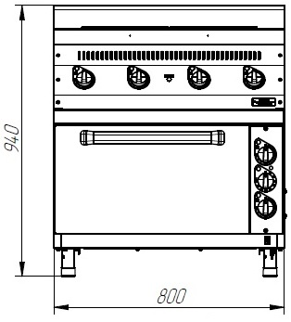

Рис.1 Вид спереди.
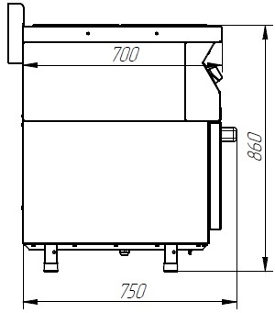

Рис. 2 Вид сбоку

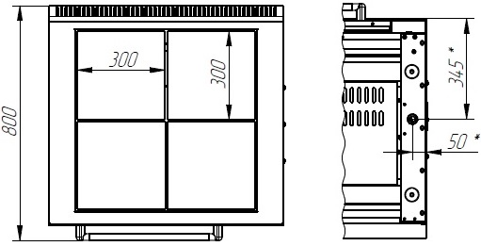

* подвод электропитания
Рис. 3 Вид сверху и снизу
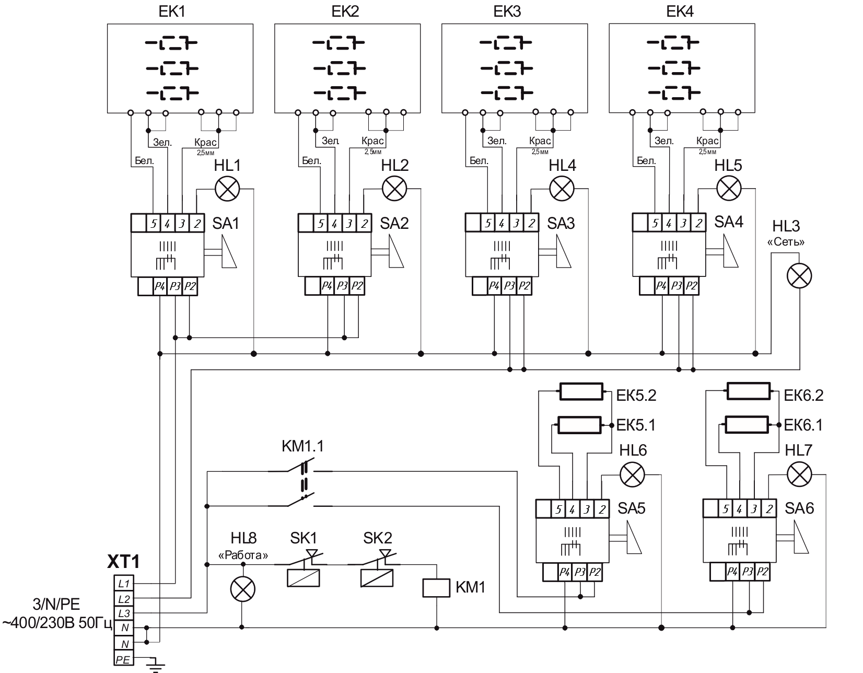

Рис. 4 Схема электрическая принципиальная ЭПК-47ЖШ краш.

17. Учет технического обслуживания в период гарантийного ремонта
Таблица 6
Дата | Вид технического обслуживания | Краткое содержание выполненных работ | Наименование предприятия, выполнившего техническое обслуживание | Должность, фамилия и подпись
 |  |  |  | выполнившего работу | проверившего работу

Корешок талона № 1  На гарантийный ремонт ЭПК- 47 краш ___________, заводской №__________ Изъят «____ » ______20 ___ г.  Выполнены работы ________________________________________________________________________________  Исполнитель ______________ _____________________________ М.П. _____________________  (подпись) Ф.И.О  (Линия отреза) | Приложение А  ООО «ФРОСТО»  428020, Чувашская Республика, г. Чебоксары, Базовый проезд, 21  ТАЛОН № 1 НА ГАРАНТИЙНЫЙ РЕМОНТ  ЭПК- 47 краш _________ Заводской № ________  __________________________________________________  (месяц, год выпуска)  __________________________________________________  [дата продажи (поставки) изделия продавцом (поставщиком)]  М.П. __________________  (подпись)  __________________________________________________  (дата ввода изделия в эксплуатацию)  М.П. ___________________  (подпись)  Выполнены работы _________________________________  __________________________________________________  __________________________________________________  __________________________________________________  __________________________________________________  __________________________________________________  __________________________________________________  __________________________________________________  __________________________________________________  Исполнитель Владелец  _____________________ _____________________  (подпись) (подпись)  __________________________________________________  (наименование предприятия, выполнившего ремонт  __________________________________________________  и его адрес)  М.П.  ___________________________________________________  (должность и подпись руководителя предприятия, выполнившего ремонт)

Корешок талона № 2  На гарантийный ремонт ЭПК- 47 краш _____________, заводской №__________ Изъят «____ » ______20 ___ г.  Выполнены работы ________________________________________________________________________________  Исполнитель ______________ _____________________________ М.П. _____________________  (подпись) Ф.И.О  (Линия отреза) | Приложение А  ООО «ФРОСТО»  428020, Чувашская Республика, г. Чебоксары, Базовый проезд, 21  ТАЛОН № 2 НА ГАРАНТИЙНЫЙ РЕМОНТ  ЭПК-47 краш ________ Заводской № ________  __________________________________________________  (месяц, год выпуска)  __________________________________________________  [дата продажи (поставки) изделия продавцом (поставщиком)]  М.П. __________________  (подпись)  __________________________________________________  (дата ввода изделия в эксплуатацию)  М.П. ___________________  (подпись)  Выполнены работы _________________________________  __________________________________________________  __________________________________________________  __________________________________________________  __________________________________________________  __________________________________________________  __________________________________________________  __________________________________________________  __________________________________________________  Исполнитель Владелец  _____________________ _____________________  (подпись) (подпись)  __________________________________________________  (наименование предприятия, выполнившего ремонт  __________________________________________________  и его адрес)  М.П.  ___________________________________________________  (должность и подпись руководителя предприятия, выполнившего ремонт)

Корешок талона № 3  На гарантийный ремонт ЭПК- 47 краш.______ _, заводской №__________ Изъят «____ » ______20 ___ г.  Выполнены работы ________________________________________________________________________________  Исполнитель ______________ _____________________________ М.П. _____________________  (подпись) Ф.И.О  (Линия отреза) | Приложение А  ООО «ФРОСТО»  428020, Чувашская Республика, г. Чебоксары, Базовый проезд, 21  ТАЛОН № 3 НА ГАРАНТИЙНЫЙ РЕМОНТ  ЭПК -47 краш ________ Заводской № ________  __________________________________________________  (месяц, год выпуска)  __________________________________________________  [дата продажи (поставки) изделия продавцом (поставщиком)]  М.П. __________________  (подпись)  __________________________________________________  (дата ввода изделия в эксплуатацию)  М.П. ___________________  (подпись)  Выполнены работы _________________________________  __________________________________________________  __________________________________________________  __________________________________________________  __________________________________________________  __________________________________________________  __________________________________________________  __________________________________________________  __________________________________________________  Исполнитель Владелец  _____________________ _____________________  (подпись) (подпись)  __________________________________________________  (наименование предприятия, выполнившего ремонт  __________________________________________________  и его адрес)  М.П.  ___________________________________________________  (должность и подпись руководителя предприятия, выполнившего ремонт)

